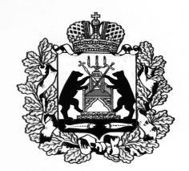

**Российская Федерация**

**Новгородская область Старорусский район**

**Совет депутатов Залучского сельского поселения**

**Р Е Ш Е Н И Е**

от 24.06.2022 № 92

с. Залучье

**О создании комиссии по рассмотрению вопроса урегулирования конфликта интересов в отношении Главы Залучского сельского поселения**

Совет депутатов Залучского сельского поселения РЕШИЛ**:**

Создать комиссию по рассмотрению вопроса урегулирования конфликта

интересов в отношении Главы Залучского сельского поселения в следующем составе:

Сизова В.Н. - заместитель председателя Совета депутатов Залучского сельского поселения, председатель комиссии;

Иванов А.Н.– депутат Совета депутатов Залучского сельского поселения, заместитель председателя;

Бахвалова Е.Ю. – депутат Совета депутатов Залучского сельского поселения, секретарь комиссии.

Члены комиссии:

Алексеева Е.В. – представитель Общественного Совета при Администрации Залучского сельского поселения, (по согласованию);

Шорина Е.А**.–** заместитель председателя Общественного Совета при Администрации Залучского сельского поселения

**Заместитель председателя**

**Совета депутатов В.Н. Сизова**